平成30年1月3日
平成30年2月4日修正
技報完全電子化研究会のスケジュール設定について

本資料では，研究会発表申込みシステムにおきまして，技報完全電子化研究会（以下，電子化研究会）が一つでも含まれている開催のスケジュール設定方法について説明をいたします．

設定場所と設定項目

スケジュール登録画面の下記の部分で電子化研究会の設定を行います．
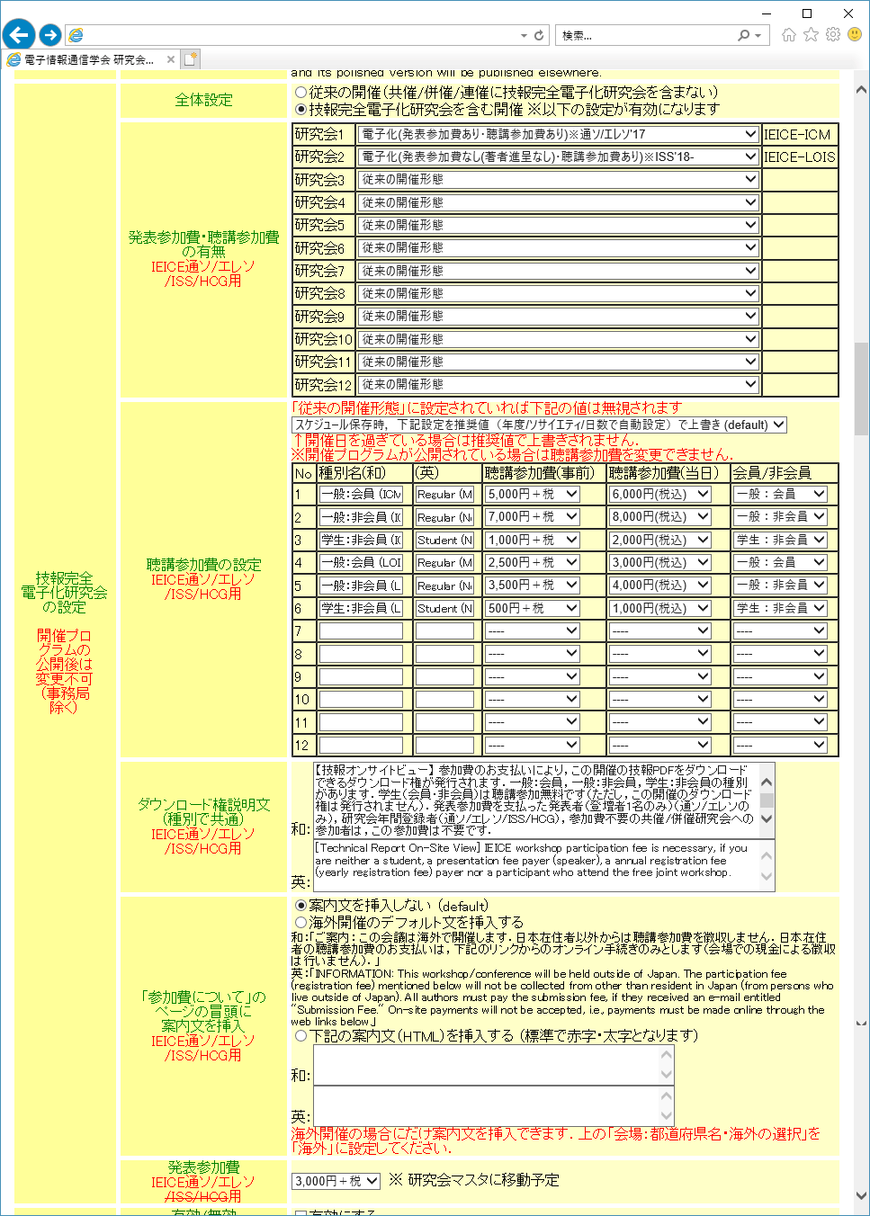
設定項目ごとの説明

- 全体設定
  - 電子化研究会が一つでも含まれている開催の場合は「技報完全電子化研究会を含む開催」を選択してください．デフォルトは「従来の開催（共催/併催/連催に技報完全電子化研究会を含まない）」になっています．
- 発表参加費（掲載料）・聴講参加費の有無
  - 共催/併催/連催の個々の研究会（研究会1～12）ごとに，発表参加費・聴講参加費の有無を設定します．選択肢は次の通りです．
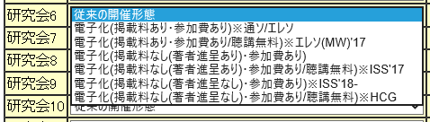
1種研究会につきましては，次の通りに設定してください．
    - 映像情報メディア学会研究会
「従来の開催形態」を選択して下さい．
    - 通ソ研究会
      - 「電子化（発表参加費あり・聴講参加費あり）※通ソ/エレソ」を選択してください．
    - エレソ研究会
      - 2017年度まで
MW研以外は「電子化（発表参加費あり・聴講参加費あり）※通ソ/エレソ」を選択し，MW研は「電子化（発表参加費あり・聴講参加費あり/聴講無料）※エレソ(MW)’17」を選択してください．
      - 2018年度から
「電子化（発表参加費あり・聴講参加費あり）※通ソ/エレソ」を選択してください．
    - ISS研究会
      - 2017年度まで
「電子化（発表参加費なし(著者進呈なし)・聴講参加費あり/聴講無料）※ISS’17」を選択してください．
      - 2018年度から
「電子化（発表参加費なし(著者進呈なし)・聴講参加費あり）※ISS’18-」を選択してください．
参考：2017年度のトライアルではD/L権が不要な発表者・参加者は無料でした．2018年度からの本運用では，D/L権が必要・不要にかかわらず発表者・参加者の全員に発表参加費を支払っていただくことになりました（学生を除く）．
    - HCG研究会
      - 「電子化（発表参加費なし(著者進呈なし)・聴講参加費あり/聴講無料）※HCG」を選択してください．
    - ESS研究会
      - 「従来の開催形態」を選択してください．
  - ここで設定された値は，次の通り反映されます．また，発表参加費の案内メールを発表申込み時に送信するかどうかの判断などにも用いられますので，発表申込み受付開始前までに正しい設定となるようにしてください．
開催スケジュール一覧
参加費についてのページ
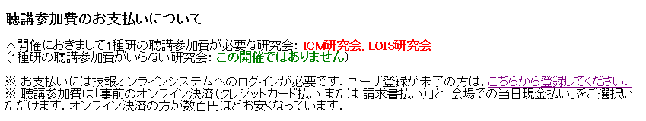
参加費についてのページ（例外がカッコ書きで示される例）
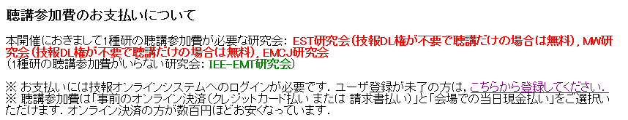
- 聴講参加費の設定
  - 聴講参加費は，開催プログラム公開前に確定させてください．途中で開催
  - 現時点での聴講参加費の選択肢は次の通りです．
開催（共催/併催/連催）で共通の設定になります．
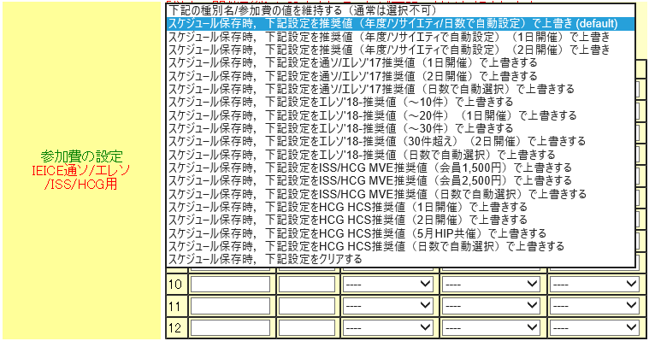
  - 自動設定の場合
    - 上図のように「スケジュール保存時，下記設定を推奨値（年度/ソサイエティ/日数で自動設定）で上書き(default)」をご選択いただくと正しい設定となります．
  - マニュアル設定の場合
    - 研専様の事情によりまして，マニュアルで設定することもできます．その場合は，原則として次の通りに設定してください．
    - 通ソだけの開催の場合は「スケジュール保存時，下記設定を通ソ/エレソ’17推奨値（日数で自動選択）で上書きする」を選択してください．
    - エレソだけの開催の場合，発表申込み締切前は「スケジュール保存時，下記設定をエレソ’18-推奨値（日数で自動選択）で上書きする」を選択してください．1日開催の場合は発表件数20件以下（通ソ1日開催と同額），2日開催の場合は発表件数30件超え（通ソ2日開催と同額）が選択されます．
エレソだけのオプションとして，発表申込み締切後，共催/併催/連催を含めたその開催の全発表件数（相手研究会の発表を含む件数）に応じて「スケジュール保存時，下記設定をエレソ’18-推奨値（10件以下）で上書きする」～「・・（30件超え）・・」を選択しても良いことになっています．発表申込み締切後・発表件数確定後・開催プログラム公開前にご変更ください．
    - ISSだけの開催の場合は「スケジュール保存時，下記設定をISS/MVE推奨値（日数で自動選択）で上書きする」を選択してください．
    - HCGだけの開催の場合は「スケジュール保存時，下記設定をISS/MVE推奨値（日数で自動選択）で上書きする」または「スケジュール保存時，下記設定をHCS推奨値（日数で自動選択）で上書きする」を選択してください．
    - 通ソ，エレソ，ISS，HCGが混在する開催の場合は，参加する研究会によって聴講参加費が異なります．一旦，「推奨値（年度/ソサイエティ/日数で自動設定）で上書きする」で保存したあと，再びスケジュール登録画面を開き，「下記の種別名/聴講参加費の値を維持する（通常は選択不可）」を選択したあと，ソサイエティ/研究会ごとの参加費となるように修正してください．例えば，「種別名」を「一般：会員 (CS,CQ)」などのようにして登録してください．
設定例：
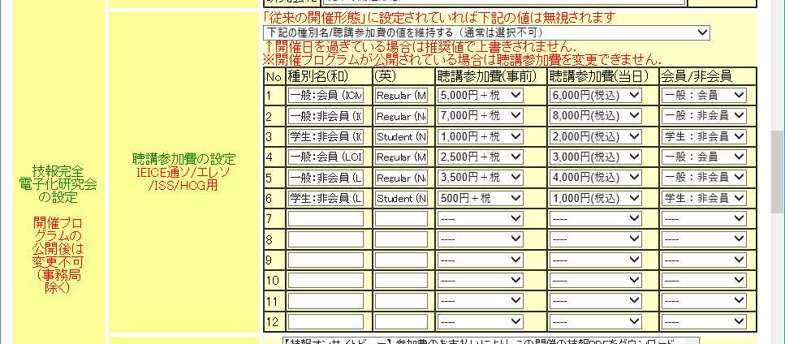
  - 聴講参加費の設定結果は，「参加費について」のページで案内されます．
年間登録費が商品登録されている場合（※後述）は，その金額も案内されます．
「参加費について」のページでの掲載例：
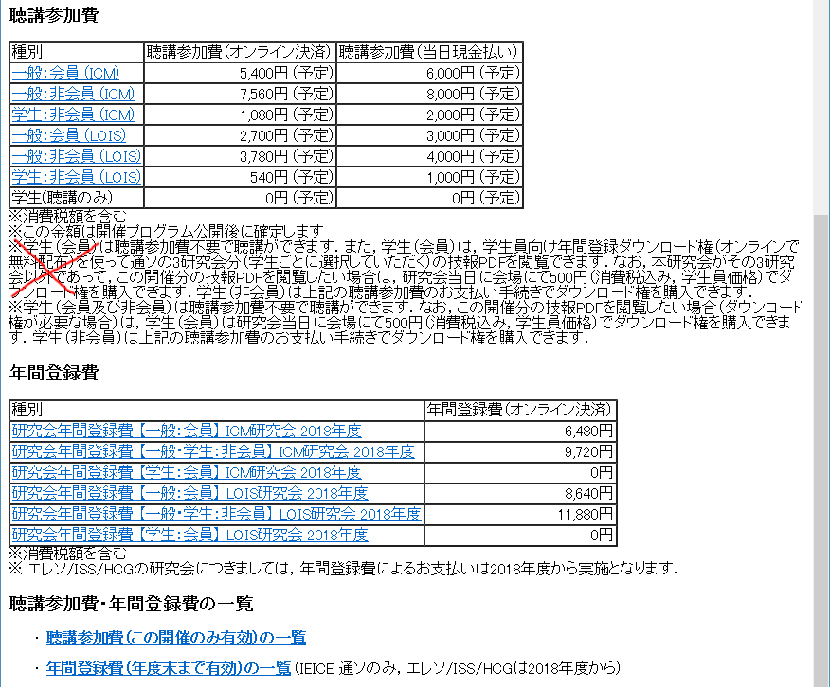
- ダウンロード権説明文
  - 「推奨値で上書きする」が選択されていると，適切な説明文になりますので，特別なケースを除いて修正の必要はありません．
  - この説明文は，ダウンロード権の購入画面に表示されます．
設定例
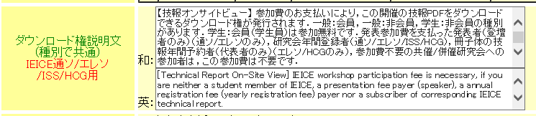
表示例
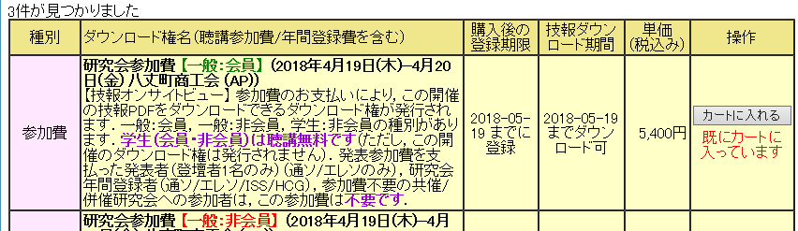
- 「参加費について」のページの冒頭に案内文を挿入
  - 特別な事情がない限り，「案内文を挿入しない (default)」を選択したままにしてください．
  - 例えば海外開催のデフォルト文を挿入した場合の表示例は次の通りです．
設定例
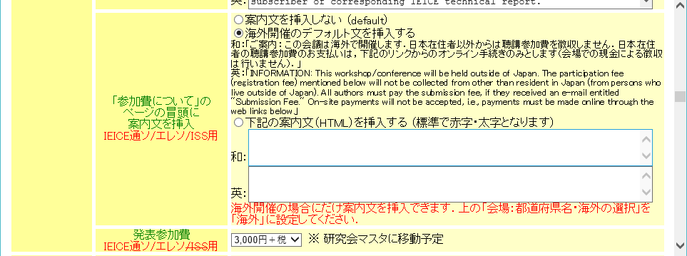
表示例
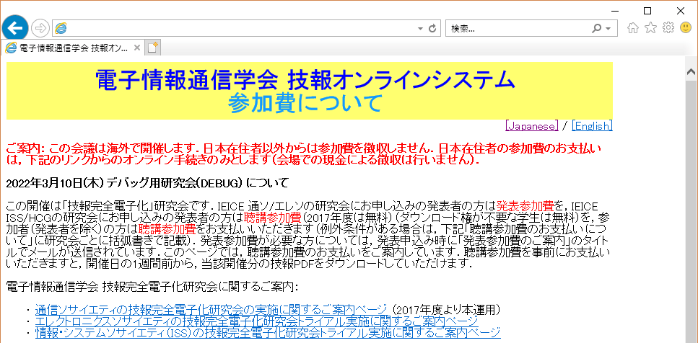
- 発表参加費
  - 現在は，発表参加費（掲載料）は3,000円（税抜）で固定です．変更することはできません．
  - なお，上記の「発表参加費・聴講参加費の有無」で「発表参加費あり」が選択されている場合に限って，発表申し込み者にこの金額が支払い画面で周知されます．発表参加費が不要な研究会の発表申し込み者にこの金額が連絡されることはありません．また，たとえ支払い手続き画面を開いたとしても発表参加費の支払いが不要な場合はボタンが押せない状態になっています．

年間登録費

年間登録費は，事務局が登録します．費用体系（会員/非会員/学生員/学生非会員ごとの金額，D/L回数（例えば前年度原稿数の2倍など），追加の特記（例えば，併催相手も前年度相手原稿数の2倍読めるなど））を，各ソサイエティの代表者（例えば，通ソの場合は研専運営会議）に取りまとめていただき，毎年3月1日に年度の入れ替えをいたします．

読める期間，範囲，回数，追加D/L権
読める期間 | 読める技報 | 回数 | 追加
当年度＋前年度の3月  (2018/3/1～2019/3/31)  ※エレソ研は～2019/4/30 | 当年度＋前年度3月分の○○研究会技報 | 前年度原稿数の2倍の回数 | 併催相手の技報も前年度相手原稿数の2倍の回数読める

金額
研究会 | 一般：会員 | 一般：非会員 | 学生：非会員
CS研究会 | 6,000円(外税) | 9,000円(外税) | 9,000円(外税)
・・・
※販売期間は前年度3月1日から当年度2月末まで．
※学生（会員・非会員）は聴講参加費無料のため年間登録費がそもそも不要．なお，学生（会員）に対しては，学生員限定のアンケートへの回答で3研究会分（通ソ/エレソ/ISS/HCG）の年間登録費D/L権を無償提供．※2018年度はHCGはHCSとMVEのみがトライアル実施．

お断り
2017年度に「掲載料」「参加費」と称していた費用は，2018年度から「発表参加費」「聴講参加費」に名称が変わります．本資料は，2018年度の仕様で作成しているため，後者の費用名で記述しています．

事務局による定期的なチェックについて
技報完全電子化研究会の設定については事務局で定期的にチェックをしています．明らかに正しくない設定につきましては随時修正をしています．なお，設定内容の照会が必要な場合は，修正前に幹事様宛にご連絡を差し上げております．

